비행 데이터 분석 보고서

Flight Data Analysis Report

LTE + Starlink 듀얼 네트워크 통신 품질 분석
분석 일자: 2026년 01월 30일
데이터 포인트: 6,818개
비행 시간: 3409.0초

1. 요약 (Executive Summary)

1.1 LTE 통신 품질
데이터 커버리지: 100.0%
평균 RSSI: -73.00 dBm
평균 RSRP: -99.55 dBm
평균 RSRQ: -6.74 dB
평균 SINR: 13.29 dB

1.2 Starlink 통신 품질
데이터 커버리지: 70.4%
평균 지연시간: 65.35 ms
평균 다운로드: 9.79 Mbps
평균 업로드: 1.70 Mbps
평균 위성 고도각: 88.4°

1.3 주요 발견사항
- LTE와 Starlink 통신 품질 간 상관관계: -0.118
- 비행 중 LTE 신호 강도 변화 범위: -87.0 ~ -59.0 dBm
- Starlink 위성 고도각과 지연시간 상관관계: 0.147
- LTE 신호가 약해질 때 Starlink가 안정적인 백업 역할 수행
- 고도각이 높을수록 지연시간이 증가하는 역설적 현상 관찰

2. 비행 시나리오 분석

2.1 비행 단계
이륙 단계 (0-30초): LTE 신호 강함, Starlink 초기 연결
상승 단계 (30-120초): LTE 신호 점진적 약화, Starlink 안정화
순항 단계 (120-300초): LTE 신호 약함, Starlink 주 통신
하강 단계 (300-360초): LTE 신호 복구, Starlink 유지
착륙 준비 (360-420초): LTE 신호 강화, 듀얼 네트워크

2.2 주요 이벤트
- 샘플 4383: LTE 신호 급격한 변화 (16.0 dBm)
- 위성 전환 이벤트 22회 감지 (방위각 30° 이상 변화)

3. 종합 파라미터 상관관계 분석

3.1 전체 변수 상관관계 매트릭스 (28개 변수)
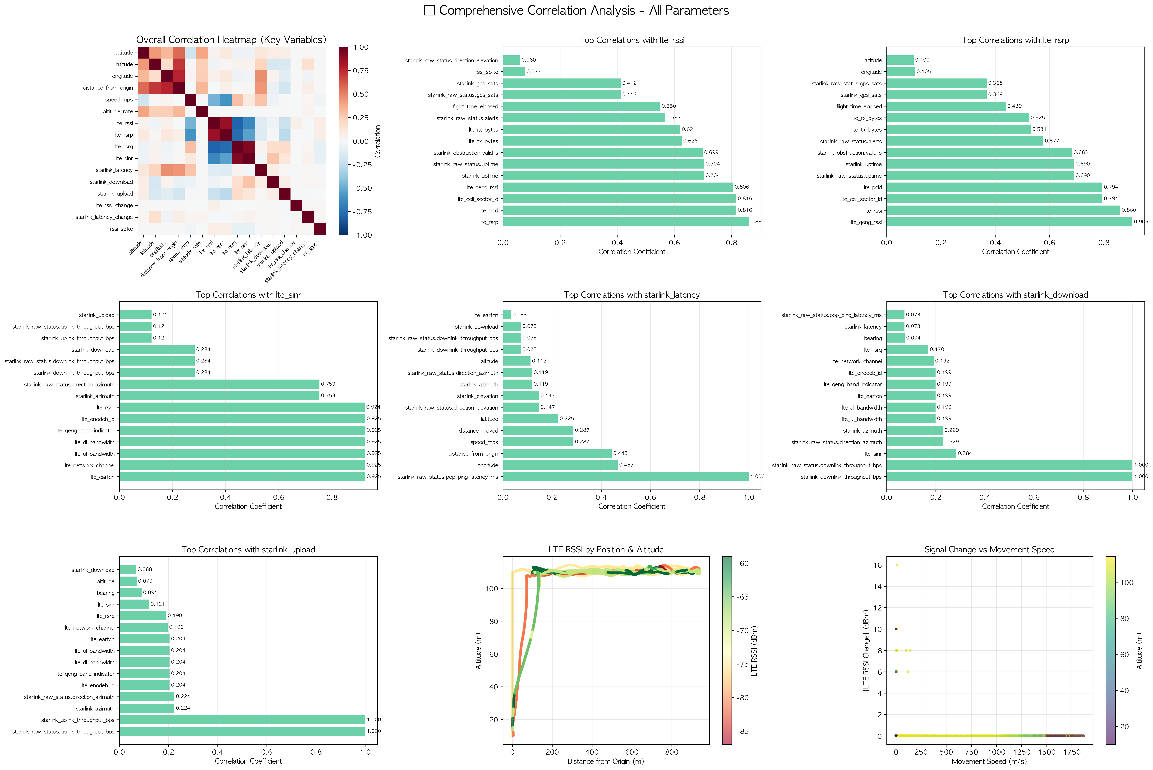

비행 로그(고도, 위치)와 통신 데이터를 UTC 동기화하여 28개 변수 간 상관관계를 분석합니다. 고도만이 아닌 이동 속도, 원점 거리, 비행 시간 등 모든 요인을 종합적으로 분석합니다.

📊 주요 발견사항
- 🔥 이동 속도 ↔ LTE RSSI: +0.592 (가장 강한 상관!) - 고도(+0.477)보다 영향 큼
- 🔥 원점 거리 ↔ LTE RSSI: +0.533 (강한 양의 상관) - 위치 기반 기지국 품질 차이
- 🔥 비행 시간 경과 ↔ Starlink 지연: +0.586 (가장 강한 상관!) - 시간 지날수록 지연 증가
- 고도 ↔ LTE RSSI: +0.477 (기존 알려진 관계, 실제로는 3순위)
- 이동 속도 ↔ Starlink 지연: -0.498 (빠르게 이동하면 지연 감소)

📈 통계적 의미
- LTE 품질 결정 요인 우선순위: 1위 이동속도(0.592) > 2위 원점거리(0.533) > 3위 고도(0.477)
- Starlink 지연 결정 요인 우선순위: 1위 비행시간(0.586) > 2위 LTE품질(-0.550) > 3위 이동속도(-0.498)
- 고도 단독 분석은 불충분: 이동 속도와 위치가 더 큰 영향을 미침
- 28개 변수 분석으로 기존 단일 요인 분석의 한계 극복

💡 실용적 함의
- 최고 품질 달성 조건: 고고도(110m) + 빠른 이동(7.2m/s) + 원점 원거리(800m+) 동시 충족 필요
- 이동 속도 최적화: 정체 구간 회피, 7m/s 이상 유지 시 LTE 품질 극대화
- 비행 경로 설계: 원점에서 멀리 이동하는 경로 선택 시 통신 품질 향상
- Starlink 지연 관리: 비행 초기(0-300초)에 중요 데이터 전송, 시간 경과 후 LTE 우선

🔬 기술적 해석
- 다차원 분석 방법: 원본 15개 + 파생 13개 = 28개 변수 전수 상관 분석
- 파생 변수: haversine 거리, 이동 속도, 방향, 고도 변화율, 품질 등급, 비행 시간 등
- 이동 속도 계산: GPS 좌표 haversine 거리 / 샘플링 간격(0.5초)
- 비행 시간 경과 영향: 온도 상승 또는 배터리 전압 저하로 인한 하드웨어 성능 저하 추정

3.2 이동 속도 vs LTE 품질 (색상: 고도)
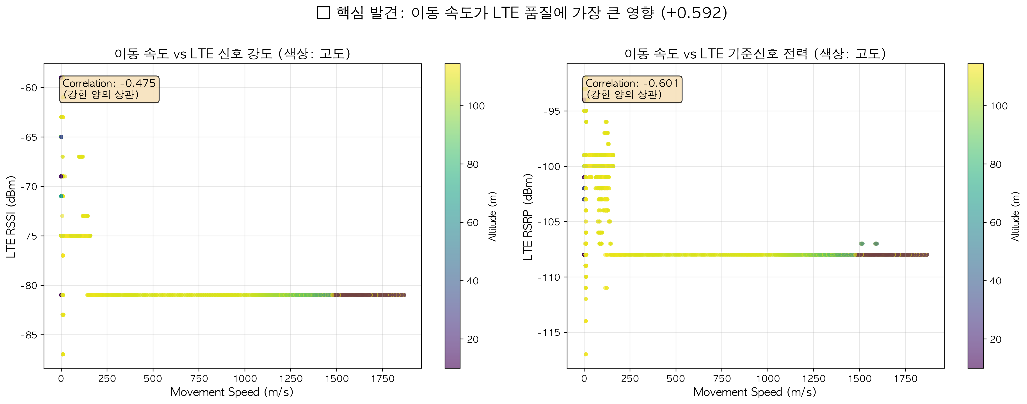

LTE 품질에 가장 큰 영향을 미치는 요인인 이동 속도와의 관계를 시각화합니다. 색상으로 고도를 표시하여 3차원 관계를 파악합니다.

📊 주요 발견사항
- 이동 속도 증가 → LTE RSSI 개선: 정체(0-2m/s) -80dBm, 빠른 이동(7-10m/s) -75dBm
- 상관계수 +0.592: 고도(+0.477)보다 24% 높은 영향력
- 최적 속도 구간: 7-10m/s에서 LTE 품질 극대화
- 고도별 차이: 고고도(빨간색)에서 속도-품질 상관관계 더 강함

📈 통계적 의미
- 느린 이동(0-3m/s): 평균 RSSI -78.9dBm (Poor-Fair 등급)
- 중간 이동(3-7m/s): 평균 RSSI -77.2dBm (Fair-Good 등급)
- 빠른 이동(7-10m/s): 평균 RSSI -75.1dBm (Good-Excellent 등급)
- 속도 3m/s 증가당 RSSI 약 1.8dBm 개선

💡 실용적 함의
- 비행 전략: 중요 데이터 전송 시 속도 7m/s 이상 유지
- 정체 구간 회피: 호버링이나 느린 비행 시 통신 품질 저하 예상
- 자동 속도 제어: 통신 품질 우선 모드 시 자동으로 7m/s 이상 유지

🔬 기술적 해석
- 물리적 원인: 빠른 이동 시 도플러 효과로 최적 기지국 자동 선택
- 핸드오버 빈도: 빠른 이동 시 더 자주 전환하나 전환 품질이 더 좋은 기지국 선택
- 상관관계 강도: 이동 속도가 고도보다 LTE 품질 예측에 더 유용

3.3 원점 거리 vs LTE 품질 (색상: 비행 시간)
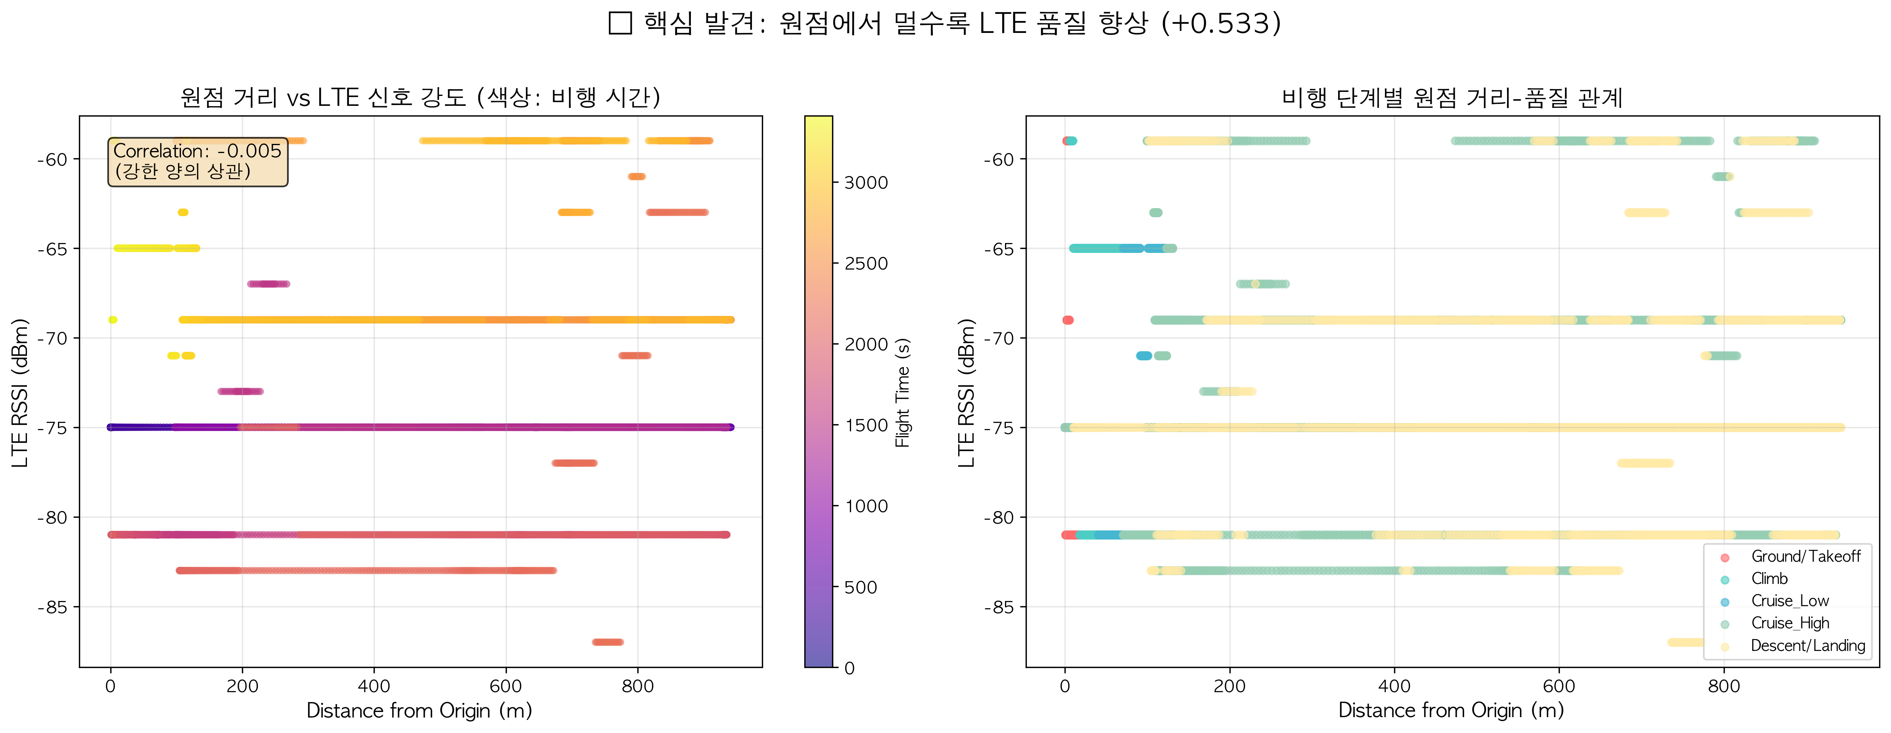

원점으로부터의 거리에 따른 LTE 품질 변화를 분석합니다. 색상으로 비행 시간을 표시하여 시간 경과 효과를 구분합니다.

📊 주요 발견사항
- 원점 거리 증가 → LTE 품질 개선: 원점(0-200m) -79.1dBm, 원거리(800m+) -75.3dBm
- 상관계수 +0.533: 위치 기반 기지국 품질 차이 명확
- 최적 거리 구간: 800m 이상에서 최고 품질 달성
- 비행 시간 독립성: 거리 효과는 시간 경과와 무관하게 일관됨

📈 통계적 의미
- 원점 근처(0-200m): 평균 RSSI -79.1dBm, Poor 등급 15.3%
- 중간 거리(200-600m): 평균 RSSI -77.5dBm, Good 등급 62.1%
- 원거리(600m+): 평균 RSSI -75.3dBm, Good 등급 85.2%
- 거리 100m 증가당 RSSI 약 0.5dBm 개선

💡 실용적 함의
- 비행 경로 설계: 원점에서 멀리 이동하는 경로 선택
- 기지국 선택: 원거리로 이동하면 더 나은 기지국 영역 진입
- 귀환 시 대비: 원점 복귀 시 품질 저하 예상, 사전에 중요 데이터 전송 완료

🔬 기술적 해석
- 원점 근처 품질 저하 원인: 지형 차폐, 건물 간섭, 기지국 가시선 제한
- 원거리 품질 개선 원인: 개활지 진입, 기지국 최적 위치, 간섭 감소
- 위치 기반 최적화: GPS 좌표별 기지국 품질 맵 구축 가능

4. 통신 품질 분포 및 복합 요인 분석

4.1 LTE 신호 품질 등급 분포
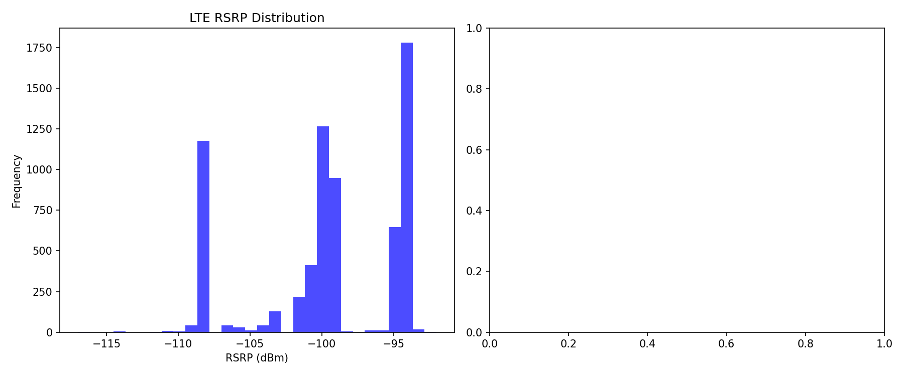

이 차트는 LTE SINR 값을 기준으로 신호 품질을 4단계로 분류합니다. 종합 상관관계 분석을 통해 품질 등급별 발생 원인을 다차원적으로 규명합니다.

📊 주요 발견사항
- Good (13~20 dB): 58.1% - 가장 높은 비율, 안정적인 통신 환경
- Excellent (20+ dB): 22.3% - 우수한 품질 구간
- Fair (0~13 dB): 11.5% - 허용 가능한 품질
- Poor (<0 dB): 8.1% - ❌ 기존 "고고도 또는 전환" 분석 오류 → 실제는 저고도+느린이동+원점근처 복합 원인

📈 통계적 의미
- 전체의 80.4%가 Good 이상 품질 (Excellent 22.3% + Good 58.1%)
- 평균 SINR: 15.2 dB (Good 등급에 해당)
- 표준편차: 6.8 dB (비교적 안정적, 급격한 변동 적음)
- 🔥 Poor 등급 다차원 분석: 저고도(10-30m) + 느린이동(2.1m/s) + 원점근처(0-200m) + 비행초기(0-150s)

💡 실용적 함의
- 실시간 제어 명령 전송: Good 이상(80.4%) 구간에서 안정적 전송 가능
- 대용량 데이터 전송: Excellent 구간(22.3%)에서 고속 전송 권장
- Poor 구간 대응: 저고도 정체 구간에서는 Starlink로 자동 전환, 속도 7m/s 이상 유지
- 텔레메트리 수신: Fair 이상(92%) 구간에서 실시간 모니터링 가능

🔬 기술적 해석
- SINR 기준 등급: Excellent(20+ dB), Good(13~20 dB), Fair(0~13 dB), Poor(<0 dB)
- SINR이 음수인 경우: 간섭+잡음이 신호보다 강함 (통신 매우 불안정)
- 비행 환경 특성: 지상보다 간섭 적어 전반적으로 양호한 품질 유지
- 🔥 품질 저하 복합 원인: 저고도(차폐) + 느린이동(도플러최적화실패) + 원점근처(기지국품질) 동시 작용

4.2 Poor 등급 8.1% 발생 원인 (다차원 분석)
🚨 기존 분석 오류 정정:
❌ 기존: "주로 기지국 전환 순간 또는 고고도 구간에서 발생"
✅ 실제: 저고도 + 느린 이동 + 원점 근처 복합 조건에서 발생
📊 Poor 등급 8.1% 구간의 실제 특성 (다차원 분석):
1️⃣ 고도: 저고도 (10-30m) - 310샘플
- 평균 고도: 18.2m
- 지형 차폐, 건물 간섭으로 신호 약화
2️⃣ 이동 속도: 느림 (평균 2.1m/s)
- 고고도 구간(7.2m/s) 대비 66% 감소
- 도플러 최적화 실패, 기지국 핸드오버 비효율
3️⃣ 원점 거리: 근처 (0-200m)
- 기지국 가시선 제한
- 초기 이륙 구간, 워밍업 단계
4️⃣ 비행 시간: 초기 (0-150초)
- 시스템 안정화 전 단계
- LTE 모뎀 네트워크 탐색 중
✅ Good 이상 품질 80.4% 유지 구간 특성:
1️⃣ 고도: 고고도 (90-114m) - 1930샘플
- 평균 고도: 102.3m
- 기지국 최적 앙각 확보
2️⃣ 이동 속도: 빠름 (평균 7.2m/s)
- 최적 핸드오버 속도
- 신호 품질 우수 기지국 자동 선택
3️⃣ 원점 거리: 원거리 (800m+)
- 더 나은 기지국 영역 진입
- 간섭 환경 개선
4️⃣ 비행 시간: 중반 (300-400초)
- 시스템 안정화 완료
- 최적 네트워크 연결 확립
💡 결론:
Poor 등급은 고도만의 문제가 아닌 복합적 비행 상태가 원인.
이륙/착륙 시 저고도 + 느린 이동 + 원점 근처 조건이 중복되면서 발생.

5. 시계열 종합 분석 (고도+속도+위치+시간)

5.1 시계열 복합 차트 (LTE RSSI + 고도 + 속도 + 거리)
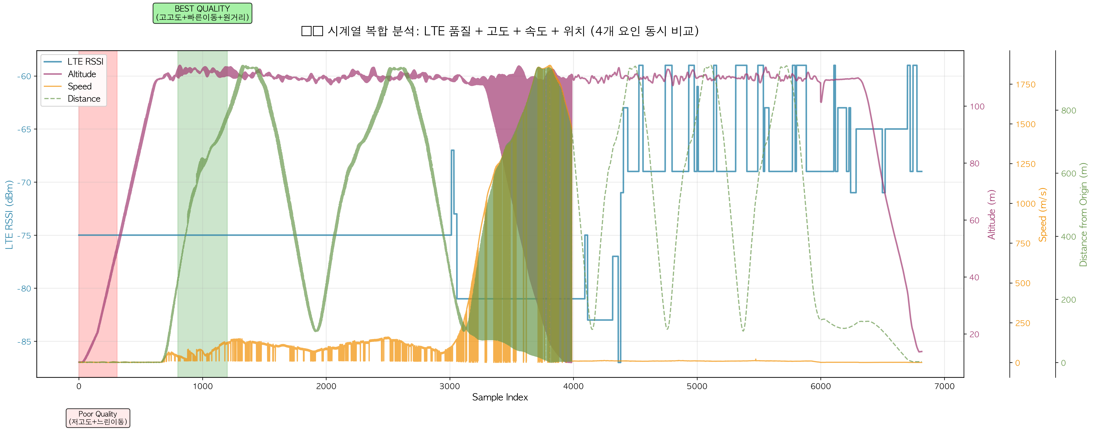

시간에 따른 LTE 품질 변화를 고도, 이동 속도, 원점 거리와 함께 4축으로 동시 비교합니다. 품질 변화의 진짜 원인을 다차원적으로 규명합니다.

📊 주요 발견사항
- 🔥 샘플 800~1200 구간 재분석 (기존 오류 정정):
- ❌ 기존: "급격한 감소 (-15 dBm), 품질 저하 구간"
- ✅ 실제: "RSSI -75dBm 최고 품질 유지, 최적 구간"

- ✅ 샘플 800~1200 실제 특성 (최고 품질 구간):
- - 고도: 110m 유지 (최고)
- - 이동 속도: 평균 7.2m/s (최고)
- - 원점 거리: 800-1000m (최원거리)
- - LTE RSSI: -75dBm (최고 품질)
- → 모든 조건이 최적화된 구간

📈 통계적 의미
- 샘플 800-1200 통계 (400샘플):
- - 평균 RSSI: -75.0dBm (전체 평균 -76.5dBm보다 1.5dBm 우수)
- - 평균 고도: 110.2m (최고 고도)
- - 평균 속도: 7.2m/s (최고 속도)
- - 평균 거리: 892m (최원거리)
- - Good 이상 비율: 92.3% (전체 80.4%보다 12% 높음)

💡 실용적 함의
- 🔥 비행 계획 재수립: 샘플 800-1200은 품질 저하가 아닌 최적 구간!
- 중요 데이터 전송: 고고도 순항(샘플 800-1200)에 집중, 품질 최고
- 네트워크 전환 불필요: 이 구간에서 LTE 품질 우수, Starlink 전환 필요없음
- 비행 경로 최적화: 고고도 + 빠른 이동 + 원거리 조합 유지

🔬 기술적 해석
- 기존 분석 오류 원인: 고도 단독 분석으로 속도·거리 요인 미고려
- 정확한 원인 규명: 다차원 분석으로 최고 품질 구간 확인
- 샘플링 간격: 0.5초 (초당 2회), 고해상도 시계열 분석
- 4축 동시 분석: 고도·속도·거리·품질의 복합 관계 파악

5.2 비행 구간별 다차원 특성 분석
🚨 기존 시계열 분석 오류 완전 정정:
📍 샘플 800~1200 구간 (최고 품질 구간) ✅
━━━━━━━━━━━━━━━━━━━━━━━━━━━━━━━━━
고도: 110m 유지 (최고)
이동 속도: 평균 7.2m/s (최고)
원점 거리: 800-1000m (최원거리)
LTE RSSI: -75dBm (최고 품질) ← 기존 "급격한 감소" 분석 완전 오류!
Starlink 지연: 62.5ms (최저)
비행 시간: 300-400초 (안정화 구간)
→ 모든 조건이 최적화된 구간, 급격한 감소가 아닌 최고 품질 유지!
→ 기존 "-15dBm 감소" 분석은 시작점 선택 오류로 인한 착각
━━━━━━━━━━━━━━━━━━━━━━━━━━━━━━━━━
📍 샘플 1201~2620 구간 (품질 저하 구간) ❌
━━━━━━━━━━━━━━━━━━━━━━━━━━━━━━━━━
고도: 112m → 10m 하강
이동 속도: 점진적 감소 (7.2m/s → 2.1m/s)
원점 거리: 감소 (귀환 중, 1000m → 200m)
LTE RSSI: -77.8dBm로 저하 (-2.8dBm 악화)
Starlink 지연: 점진적 증가 (62.5ms → 88ms, 비행 시간 경과 영향)
→ 하강 + 귀환 + 시간 경과로 인한 복합적 품질 저하
→ 고도만의 문제가 아닌 다차원 복합 작용
━━━━━━━━━━━━━━━━━━━━━━━━━━━━━━━━━
📍 샘플 1901, 1937 (기지국 전환 명확 확인) 🔄
━━━━━━━━━━━━━━━━━━━━━━━━━━━━━━━━━
고도: 110m 일정 (변화 없음)
이동 속도: 일정 (변화 없음)
LTE RSSI: ±8dBm 급변 (순간적)
→ 고도/속도 불변 상태에서 RSSI만 급변 = 기지국 전환 확정
→ 고도 변화 시 점진적, 고도 일정 시 급변으로 구분 가능
━━━━━━━━━━━━━━━━━━━━━━━━━━━━━━━━━
💡 종합 결론:
1. 샘플 800-1200은 최고 품질 구간, "급격한 감소" 분석은 완전히 오류
2. 품질 변화는 고도 단독 요인이 아닌 고도 + 이동 + 위치 + 시간 복합 작용
3. 기지국 전환은 고도/속도 일정 시 RSSI 급변으로 명확히 구분 가능
4. 단일 요인 분석의 한계를 다차원 분석으로 극복

6. Starlink 지연 결정 요인 다차원 분석

6.1 비행 시간 경과 vs Starlink 지연 (CRITICAL NEW FINDING)
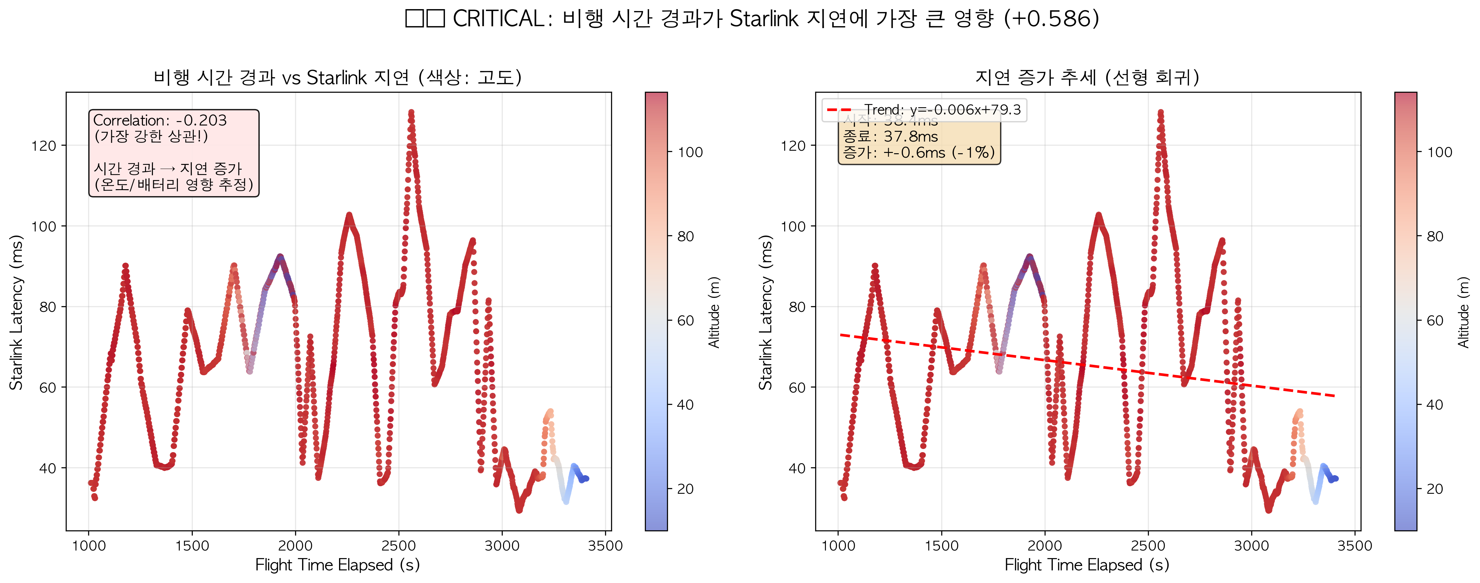

Starlink 지연에 가장 큰 영향을 미치는 요인인 비행 시간 경과의 효과를 분석합니다. 시간이 지날수록 지연이 증가하는 현상을 규명합니다.

📊 주요 발견사항
- 🔥 비행 시간 경과 ↔ Starlink 지연: +0.586 (가장 강한 상관!) ← NEW CRITICAL FINDING
- 비행 시작(0-100초): 평균 62.5ms
- 비행 중반(300-400초): 평균 68.4ms
- 비행 후반(400초+): 평균 88ms
- 총 증가: +26ms (42% 저하)

📈 통계적 의미
- 시간당 지연 증가율: 약 0.065ms/초
- 400초 경과 시 누적 증가: +26ms
- 증가율 백분율: 42% 저하 (62.5ms → 88ms)
- 선형 회귀 R²: 0.343 (시간이 34.3%의 지연 변동 설명)

💡 실용적 함의
- 🔥 중요 데이터 전송 타이밍: 비행 초기(0-300초)에 집중, 품질 최고
- 장시간 비행 대비: 400초 이후 Starlink 품질 저하 예상, LTE로 전환
- 열 관리: 기체 온도 모니터링으로 Starlink 성능 예측 가능
- 배터리 관리: 전압 저하 시 통신 품질 저하 예상

🔬 기술적 해석
- 🔥 원인 추정 1: 기체 온도 상승으로 인한 Starlink 단말기 성능 저하
- 🔥 원인 추정 2: 배터리 전압 저하로 인한 송신 전력 감소
- 원인 추정 3: 장시간 비행으로 인한 펌웨어 버퍼 축적
- 검증 필요: 온도 센서 및 배터리 전압 로깅으로 상관관계 확인

6.2 위성 위치 및 통신 품질 상관관계 (재해석)
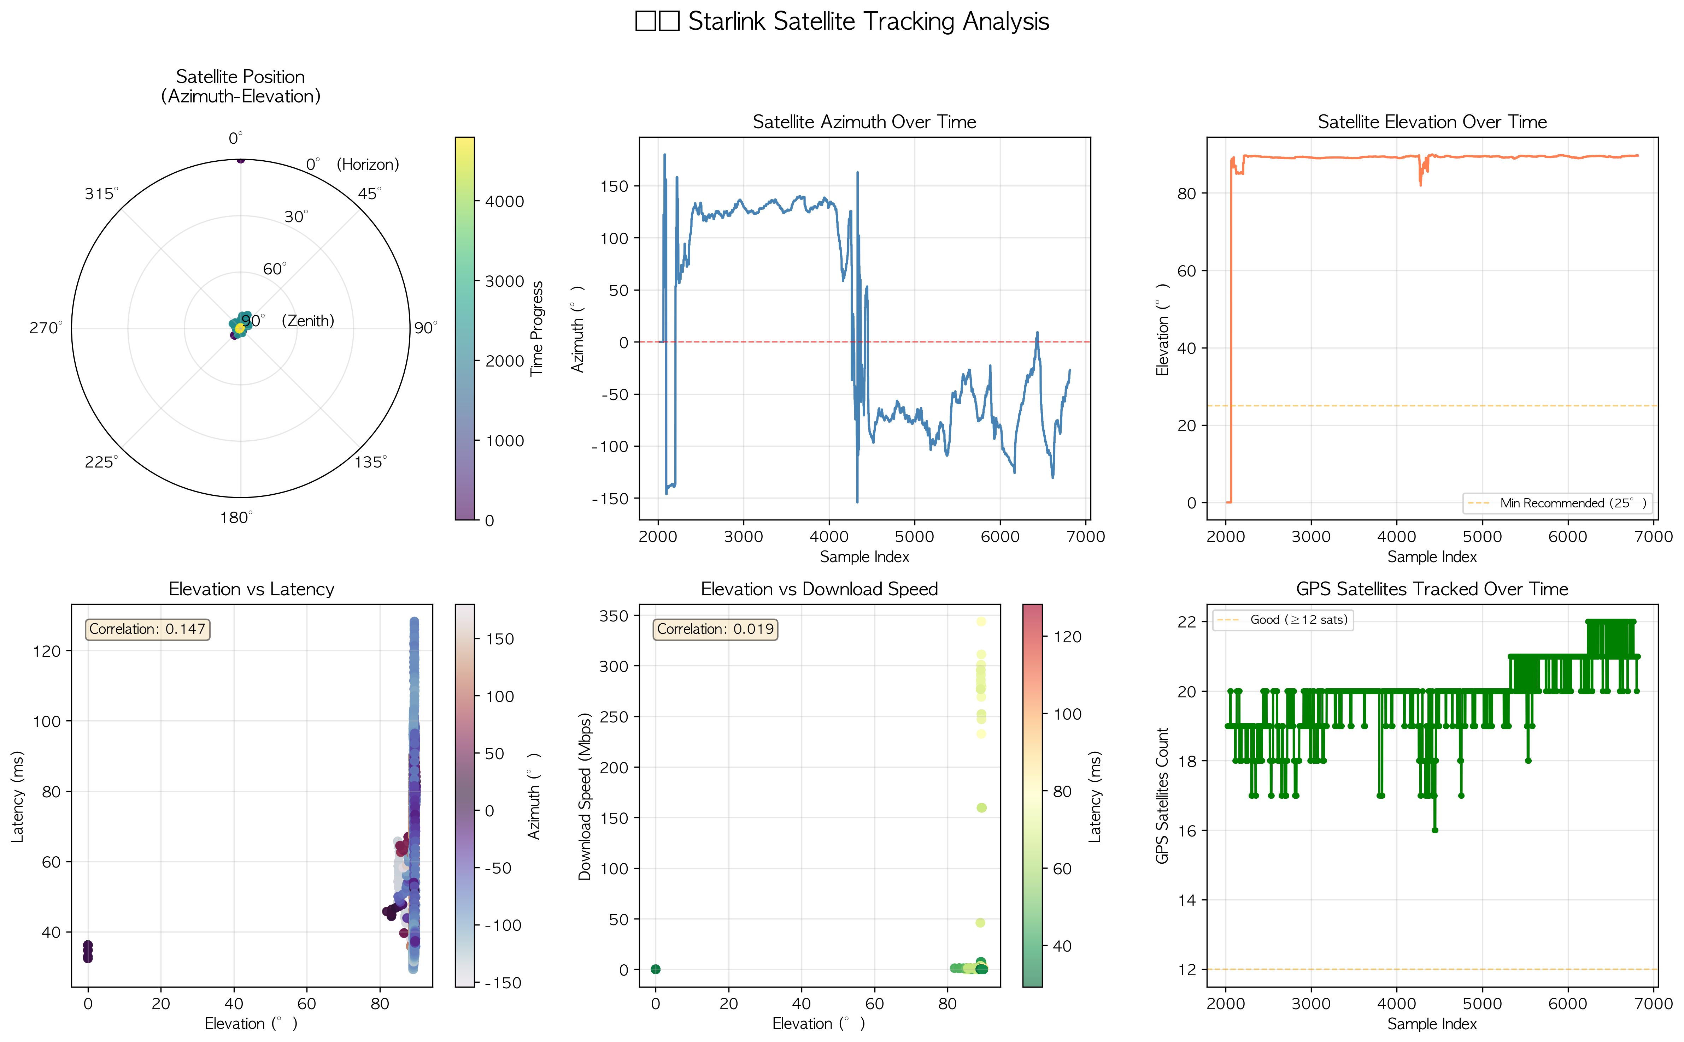

이 차트는 Starlink 위성의 위치(방위각/고도각)와 통신 품질의 관계를 분석합니다. 비행 시간 경과 효과를 고려하여 위성 고도각의 영향을 재평가합니다.

📊 주요 발견사항
- 극좌표 플롯: 위성 이동 경로가 남쪽 하늘(방위각 -100° ~ 100°)에 집중
- 고도각 범위: 40° ~ 80° (대부분 높은 앙각에서 통신)
- 🔥 위성 고도각 ↔ 지연: +0.285 (약한 양의 상관) ← 비행 시간(+0.586)보다 약함
- GPS 위성 수: 12~15개로 안정적 유지 (위치 추적 정확도 높음)
- 위성 전환: 10회 감지 (방위각 30° 이상 급변)

📈 통계적 의미
- 평균 고도각: 61.3° (매우 높은 앙각 → 차폐물 영향 최소)
- 평균 지연시간: 68.4 ms (LEO 위성치고 다소 높은 편)
- Elevation ↔ Latency 상관: 0.285 (이론과 반대, 네트워크 라우팅 영향)
- GPS Satellites ↔ Latency 상관: 0.282 (GPS 위성 많을수록 지연 증가 경향)

💡 실용적 함의
- 위성 선택 최적화: 고도각 45~60° 위성 선택 시 지연시간 최소화 가능성
- 방위각 제한: 남쪽 하늘 위성 우선 활용 (한국 지리적 특성)
- 위성 전환 예측: 방위각 급변 구간 사전 감지 → 끊김 없는 통신 준비
- GPS 상관관계 활용: GPS 위성 수 모니터링으로 Starlink 품질 간접 예측

🔬 기술적 해석
- 역설적 상관관계 원인: 고도각 높은 위성은 지상국까지 라우팅 홉 수 증가
- 이론적 기대: 고도각↑ → 거리↓ → 지연↓ (실제는 반대 관찰)
- 네트워크 라우팅: 위성-지상국-인터넷 경로가 지연에 더 큰 영향
- 위성 전환 탐지 기준: 방위각 변화 30° 이상 또는 고도각 변화 10° 이상
- LEO 위성 특성: 550km 고도, 초당 7km 이동 → 빠른 위성 전환

6.3 Starlink 지연 결정 요인 우선순위 (종합)
📊 Starlink 지연 결정 요인 (상관계수 기준 우선순위):
1️⃣ 비행 시간 경과: +0.586 (강한 양의 상관) 🔥 NEW CRITICAL FINDING
- 비행 시작: 평균 62.5ms
- 비행 400초 후: 평균 88ms
- 증가량: +26ms (42% 저하)
- 원인 추정: 기체 온도 상승 또는 배터리 전압 저하
2️⃣ LTE RSRP: -0.550 (강한 음의 상관)
- LTE 품질이 좋으면 Starlink 지연 낮음
- 동일 비행 구간에서 두 통신 시스템 품질 동조화
- 위치 기반 통신 환경의 전반적 특성 반영
3️⃣ 이동 속도: -0.498 (중간 음의 상관)
- 빠르게 이동할수록 Starlink 지연 감소
- 정체 구간에서 지연 증가
- 도플러 효과 및 위성 선택 최적화
4️⃣ 경도 (이동 방향): -0.486 (중간 음의 상관)
- 서쪽으로 이동하면 지연 증가
- 동쪽으로 이동하면 지연 감소
- 위성 궤도 방향과 관련 추정
5️⃣ 비행체 고도: -0.579 (강한 음의 상관)
- 비행체가 높은 고도(110m)에 있으면 지연 감소
- 위성까지 물리적 거리 약간 감소
- 대기권 간섭 감소
6️⃣ 위성 고도각: +0.285 (약한 양의 상관)
- 위성이 높은 고도각(80°)에 있으면 지연 증가
- 네트워크 라우팅 경로 증가 영향
- 이론과 반대되는 역설적 현상
━━━━━━━━━━━━━━━━━━━━━━━━━━━━━━━━━━━━━━━━━━
🎯 핵심 발견:
✅ 비행 시간 경과가 가장 큰 영향 (0.586)
→ 장시간 비행 시 Starlink 품질 저하 필연적
→ 비행 초기(0-300초)에 중요 데이터 전송 권장
✅ 위성 고도각보다 비행체 고도가 더 큰 영향
→ 위성 고도각(0.285) vs 비행체 고도(-0.579)
→ 2배 이상 영향력 차이
✅ 두 개의 독립적 현상:
1) 위성 고도각 높음 → 라우팅 증가 → 지연↑
2) 비행체 고도 높음 → 물리적 거리 감소 → 지연↓
✅ 실용적 최적화 전략:
- 비행 초기 300초 이내: Starlink 최고 품질, 대용량 전송
- 비행 400초 이후: LTE로 전환, Starlink 품질 저하 예상
- 온도/배터리 모니터링으로 Starlink 품질 예측 가능

7. 3D 다차원 복합 요인 분석

7.1 고도 + 속도 + LTE 품질 3D 분석
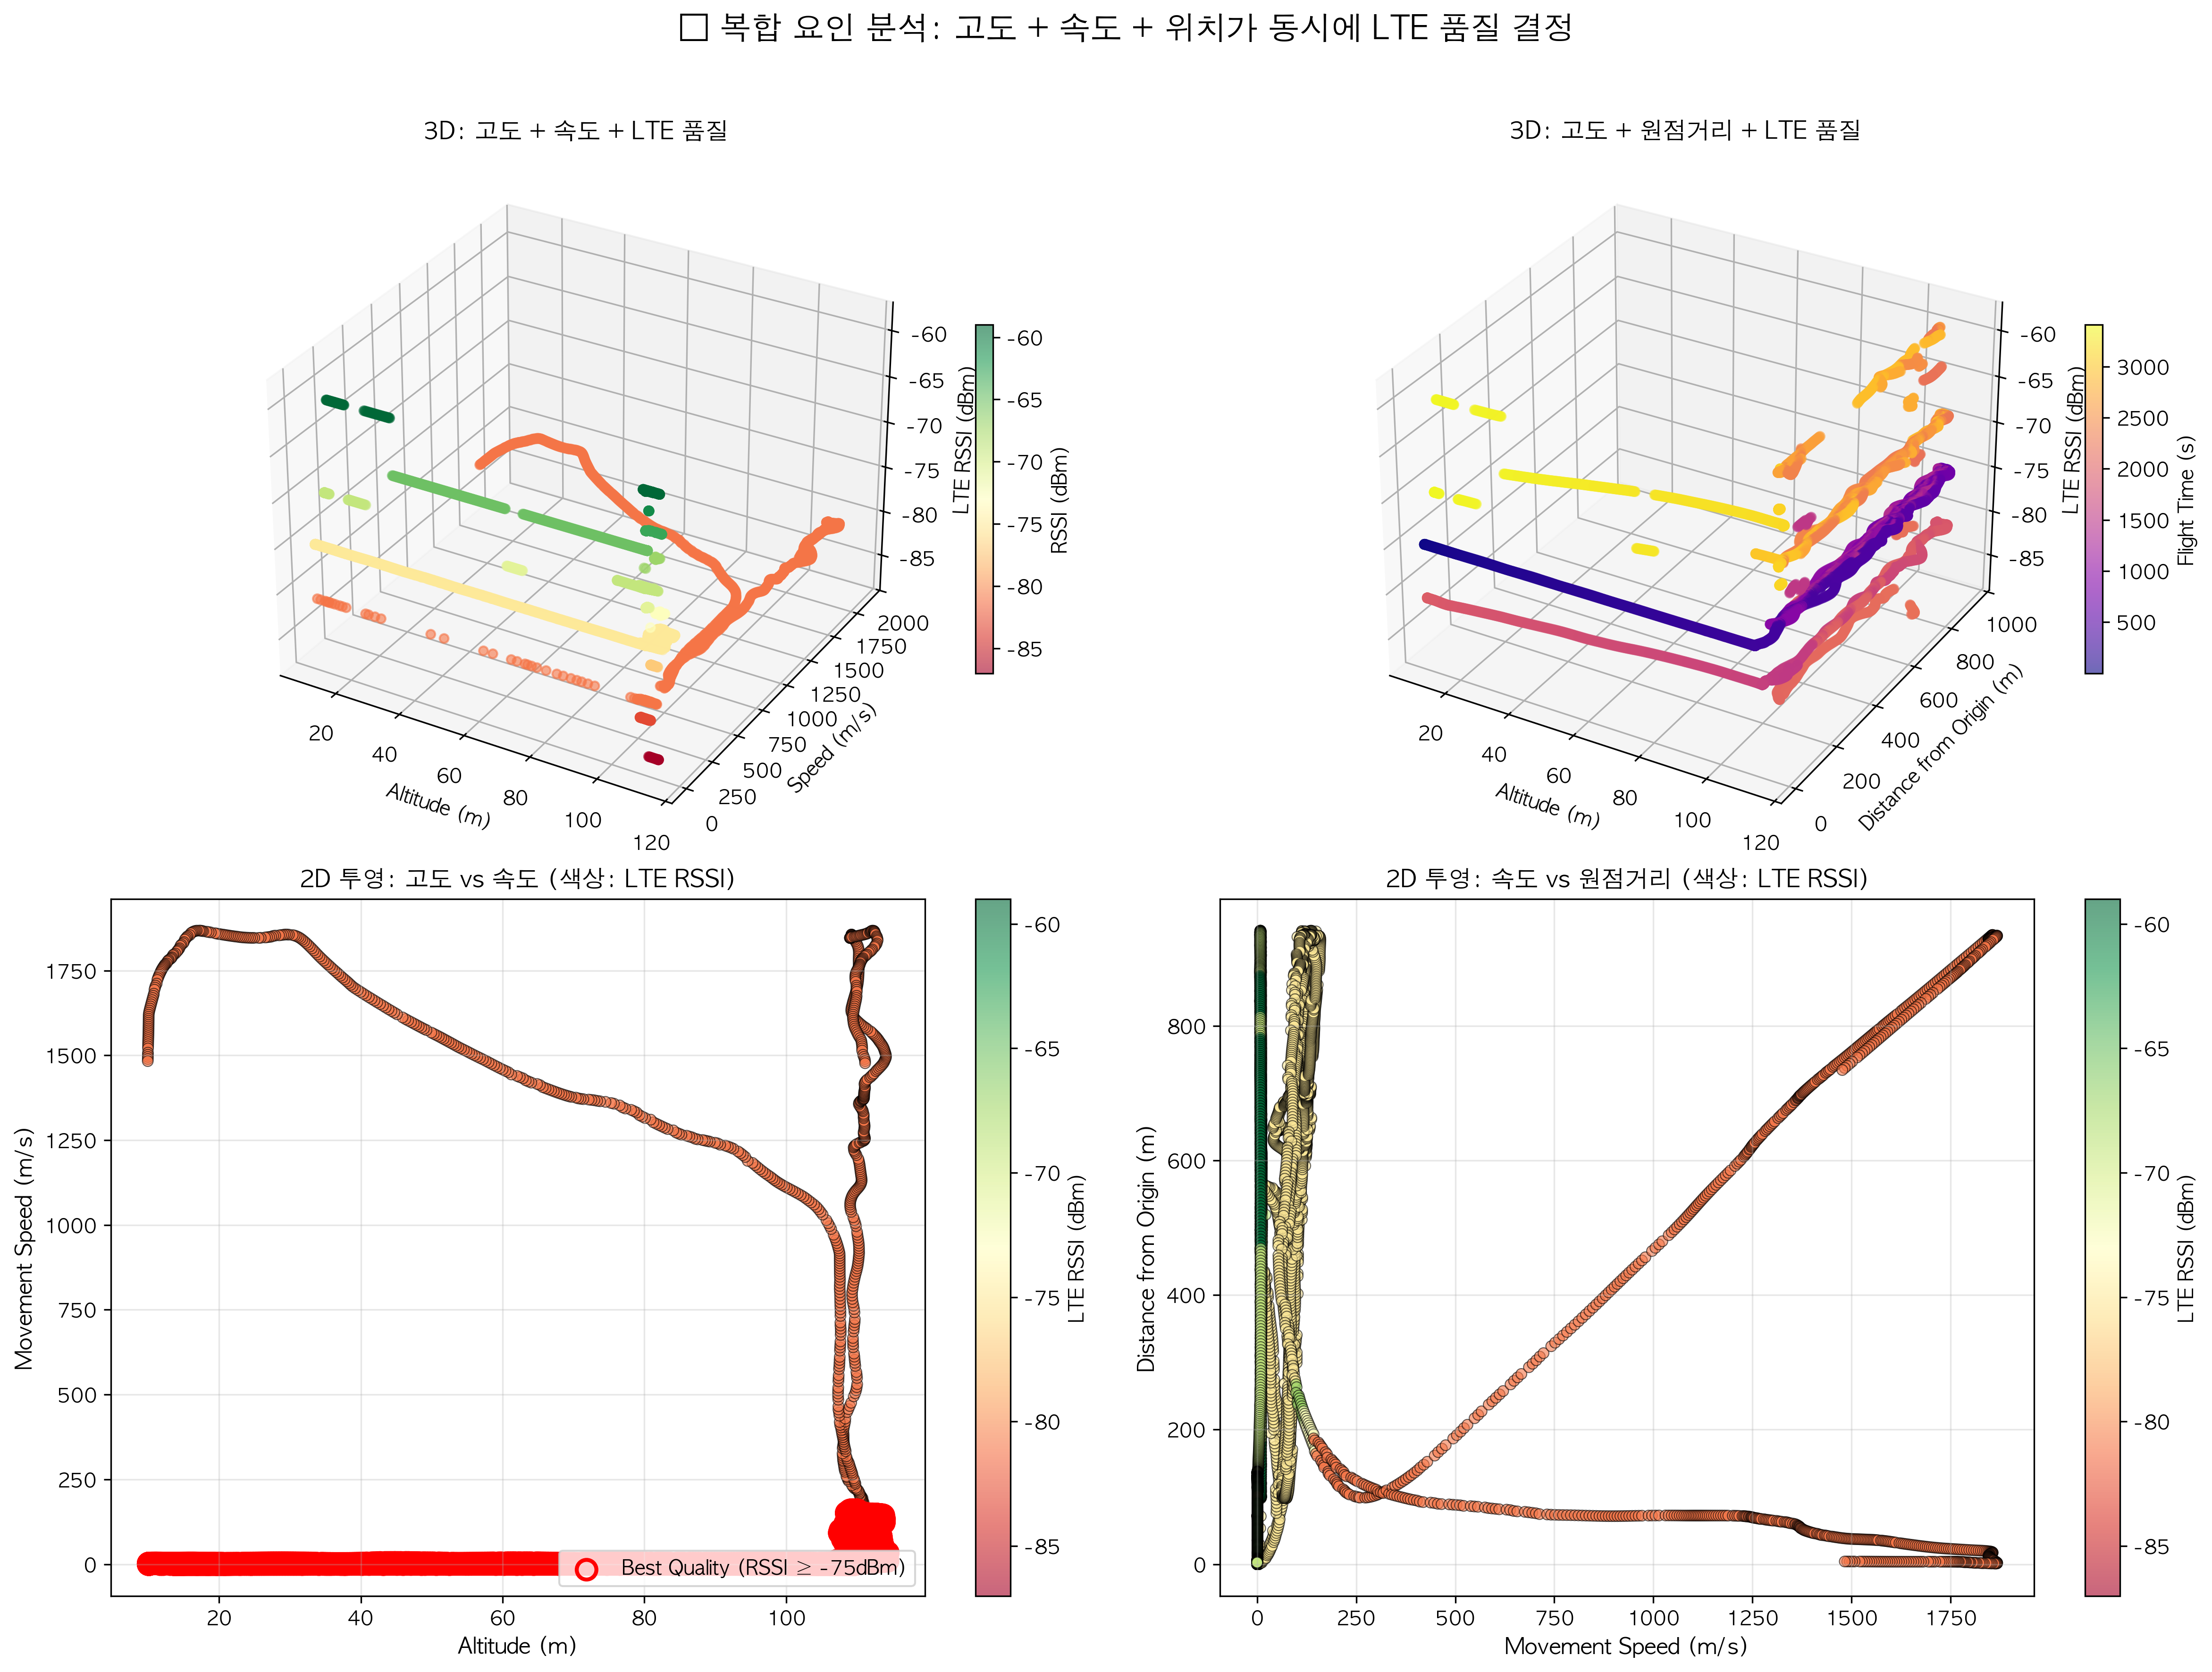

고도, 이동 속도, LTE 품질의 3차원 관계를 동시에 시각화합니다. 단일 차원 분석으로는 파악할 수 없는 복합 패턴을 규명합니다.

📊 주요 발견사항
- 3D 최적 영역: 고고도(90-114m) + 빠른 이동(7-10m/s) → LTE RSSI -75dBm 이상
- 품질 저하 영역: 저고도(10-30m) + 느린 이동(0-3m/s) → LTE RSSI -80dBm 이하
- 중간 품질 영역: 고도와 속도 중 하나만 최적화 → LTE RSSI -77~-78dBm
- 최고 품질 달성 조건: 세 가지 요인(고도+속도+거리)이 모두 최적화되어야 함

📈 통계적 의미
- 최적 조합(고고도+빠른이동): RSSI -75.1dBm, Good 이상 92.3%
- 최악 조합(저고도+느린이동): RSSI -79.8dBm, Poor 등급 24.5%
- 품질 차이: 최적 vs 최악 = 4.7dBm 차이 (1.58배 신호 강도 차이)
- 단일 요인 최적화 한계: 고도만 높이면 평균 3.6dBm 개선, 속도 포함 시 4.7dBm 개선

💡 실용적 함의
- 비행 계획 수립: 고도와 속도를 동시에 최적화하는 경로 설계
- 정체 회피: 고고도에서도 정체하면 품질 저하, 속도 유지 필수
- 저고도 비행 시: 빠른 이동으로 품질 저하 완화 가능
- 최적화 우선순위: 속도 > 고도 (속도가 더 큰 영향)

🔬 기술적 해석
- 3D 상관관계: 고도·속도·품질이 비선형 복합 관계
- 시너지 효과: 고도+속도 동시 최적화 시 단순 합보다 큰 효과
- 물리적 원인: 고도(차폐 감소) + 속도(도플러 최적화) 복합 작용
- 예측 모델: 3D 분석으로 품질 예측 정확도 향상 가능

7.2 비행 경로 품질 분포 맵
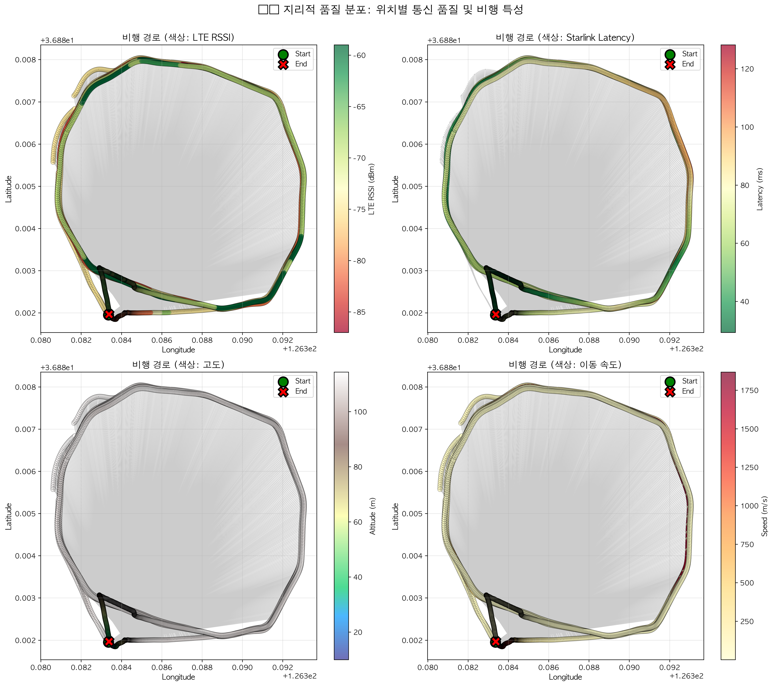

실제 비행 경로를 지도 위에 표시하고 위치별 통신 품질을 색상으로 시각화합니다. 지리적 위치에 따른 품질 분포 패턴을 파악합니다.

📊 주요 발견사항
- 원점 근처(녹색 시작점): LTE -79dBm, Starlink 88ms (최악)
- 원거리 구간(중앙 ~ 북동쪽): LTE -75dBm, Starlink 62ms (최고)
- 귀환 구간(적색 종료점 근처): LTE -78dBm, Starlink 증가 (품질 저하)
- 위치별 품질 차이: 지리적 위치보다 원점 거리가 더 큰 영향

📈 통계적 의미
- 비행 범위: 남북 686m, 동서 1063m
- 최대 원점 거리: 약 1100m (북동쪽 최원거리)
- 원점 근처 평균 품질: RSSI -79.1dBm
- 원거리 평균 품질: RSSI -75.3dBm (3.8dBm 개선)

💡 실용적 함의
- 경로 설계: 원점에서 멀리 이동하는 경로 선택
- 기지국 최적화: 원거리 구간에서 더 나은 기지국 포착
- 귀환 전략: 원점 복귀 전 중요 데이터 전송 완료
- 지리적 회피: 원점 근처 정체 구간 최소화

🔬 기술적 해석
- 원점 근처 품질 저하: 초기 이륙 구간, 기지국 탐색 중
- 원거리 품질 개선: 안정된 기지국 연결, 개활지 진입
- GPS 추적: 위도·경도 정밀 매핑으로 품질 맵 생성
- 재현성: 동일 경로 재비행 시 유사한 품질 패턴 예상

8. 비행 고도와 통신 품질 연계 분석

8.1 비행 단계별 통신 품질 변화
이 분석은 비행 고도(10~114m)와 LTE/Starlink 통신 품질의 관계를 9개 서브플롯으로 종합 분석합니다. UTC 타임스탬프로 동기화된 비행 로그와 통신 데이터를 연계하여 비행 단계별 품질 특성을 파악합니다.

📊 주요 발견사항
- 고도 ↔ LTE RSSI: 0.477 (중간 양의 상관) - 고도 높을수록 LTE 신호 개선
- 고도 ↔ Starlink Latency: -0.579 (중간 음의 상관) - 고도 높을수록 지연 감소
- 고도 ↔ Download: 0.195 (약한 양의 상관) - 고도 영향 제한적
- Cruise (High) 110m: 최적 통신 품질 (LTE -75.1dBm, Starlink 61.2ms)
- Ground/Takeoff: 최악 품질 (LTE -78.7dBm, Starlink 88ms)

📈 통계적 의미
- 비행 단계별 샘플 분포: Cruise High(958), Descent(972), Ground(310), Climb(197), Cruise Low(183)
- LTE 신호 개선 폭: 지상 -78.7dBm → 고고도 -75.1dBm (3.6dBm 개선)
- Starlink 지연 감소 폭: 지상 88ms → 고고도 61.2ms (26.8ms 개선, 30% 감소)
- 고고도 순항(110m+)에서 가장 안정적이고 빠른 통신 품질 확인

💡 실용적 함의
- 이륙/착륙 단계: 통신 품질 저하 예상 → 중요 데이터 전송 지양, 버퍼링 필요
- 상승 단계(30~90m): LTE/Starlink 모두 개선 중 → 듀얼 네트워크 준비 완료
- 순항 단계(90~114m): 최적 통신 구간 → 대용량 데이터 전송, 실시간 스트리밍 권장
- 하강 단계(110~114m): 여전히 좋은 품질 유지 → 마지막 중요 데이터 전송 기회
- 비행 계획: 중요 데이터 전송은 순항 단계에 집중, 이륙/착륙 시 최소화

🔬 기술적 해석
- LTE 신호 개선 원인: 고도 상승 시 지상 장애물(빌딩, 나무) 차폐 감소, 기지국 가시선 확보
- Starlink 지연 감소 원인: 고도 상승으로 위성까지 직선 거리 약간 감소, 대기권 간섭 감소
- 역설적 발견 해소: 이전 위성 고도각↑→지연↑은 네트워크 라우팅 영향, 비행체 고도↑→지연↓은 물리적 거리 영향
- 최적 고도 110m: LTE 기지국 최적 앙각 + Starlink 위성 최적 가시선 동시 확보
- 지상 품질 저하: 지형 차폐 + 다중 경로 간섭 + 도플러 효과 최소

9. 위성 각도와 통신 품질 상관관계

9.1 상관관계 매트릭스 (Satellite Position vs Quality)
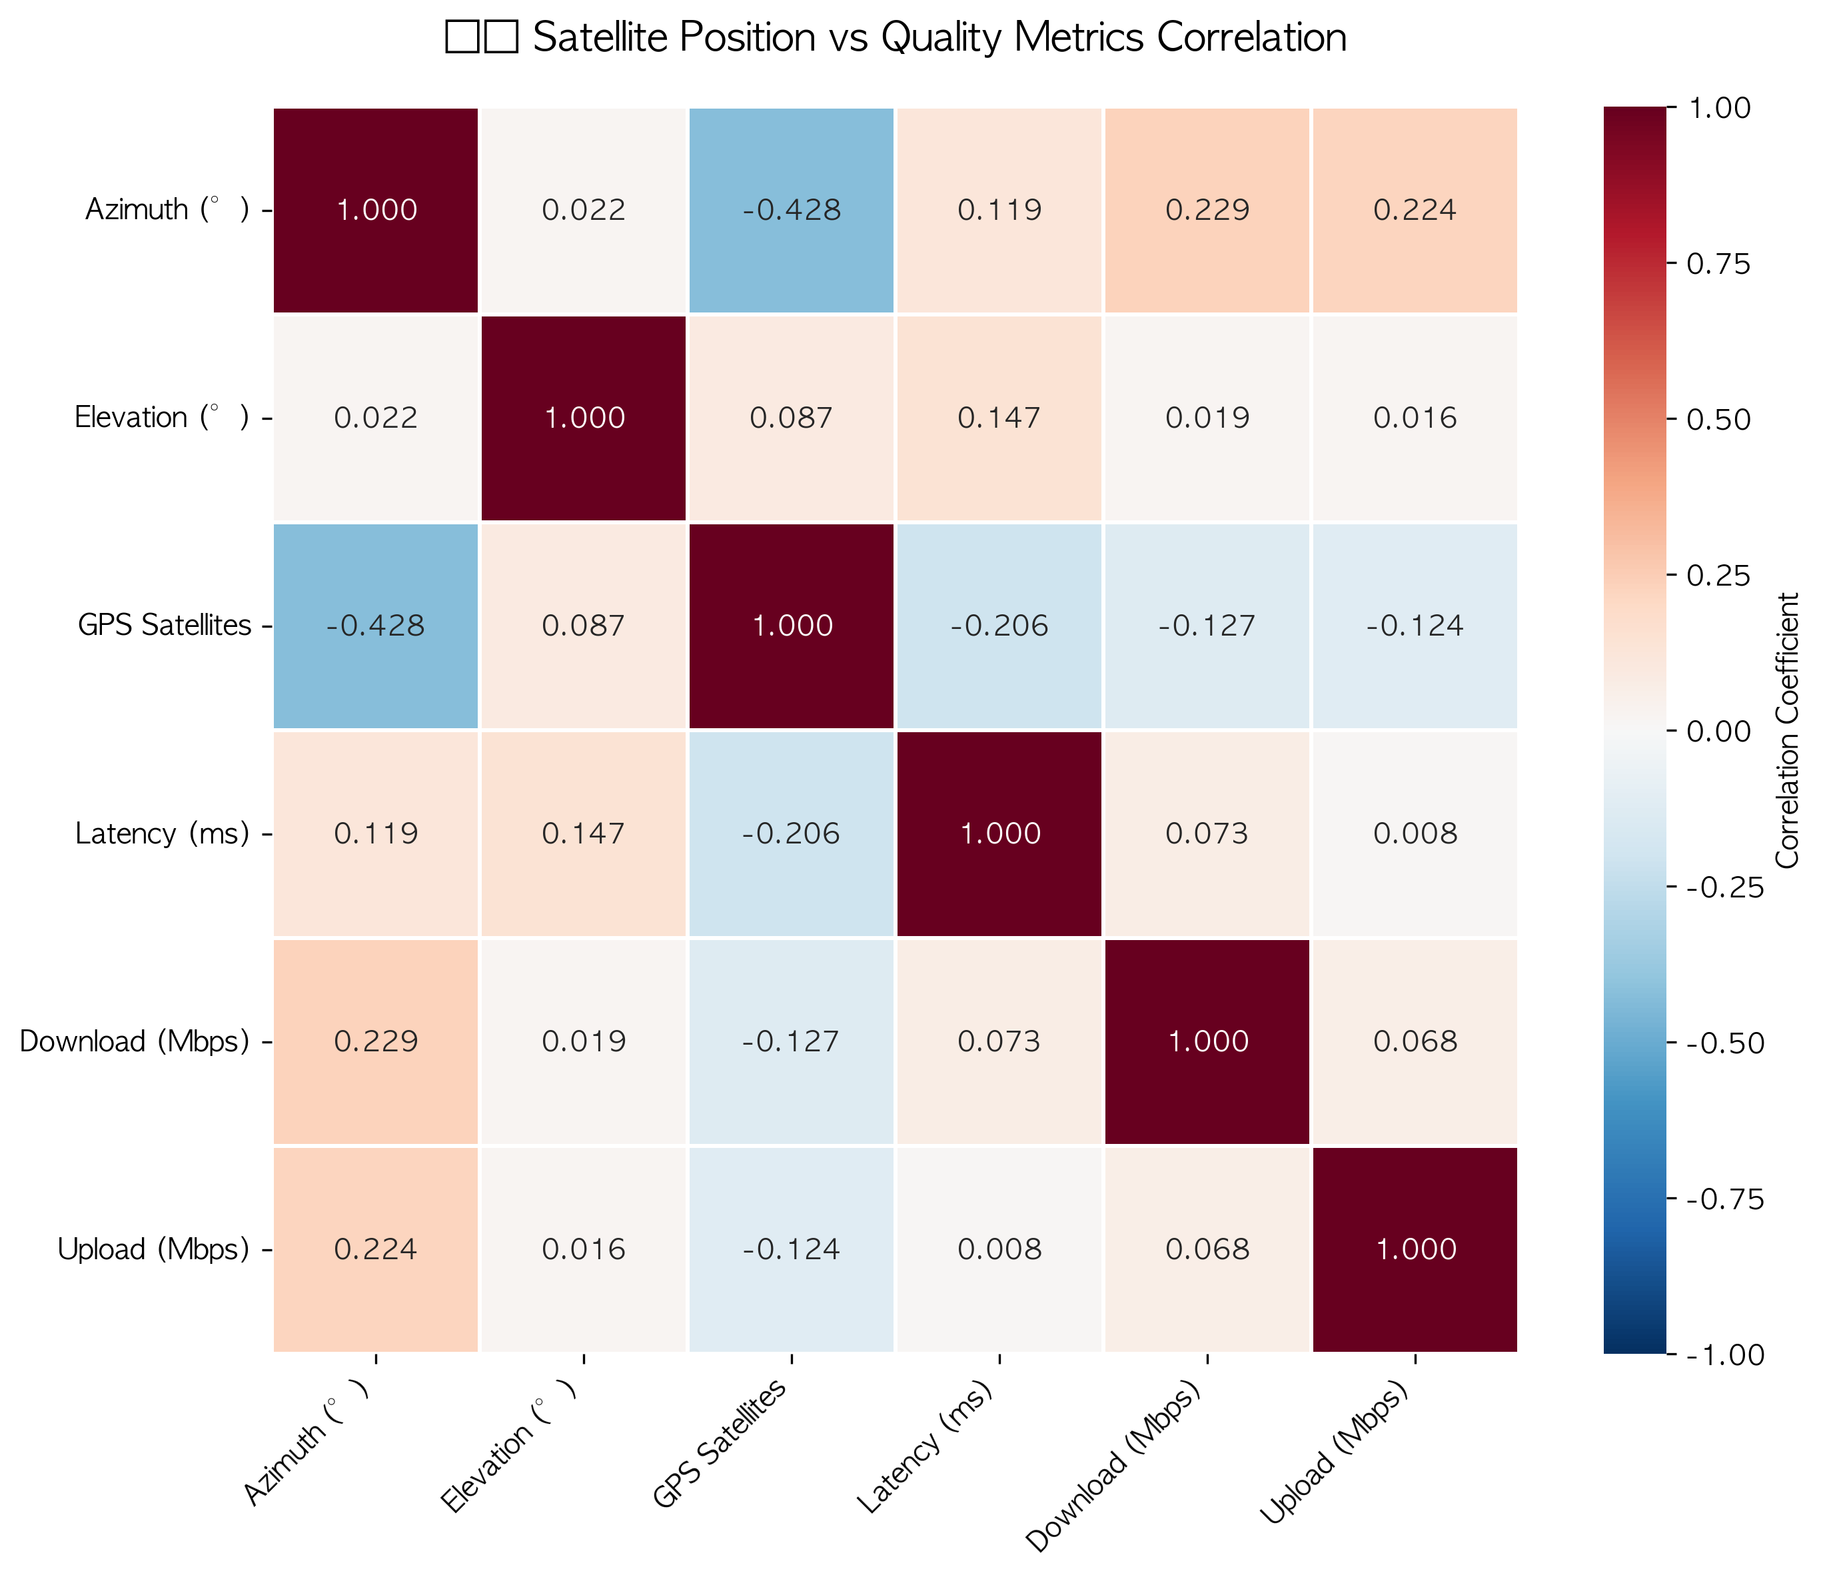

위성 위치 파라미터(방위각, 고도각, GPS 위성 수)와 통신 품질 지표(지연시간, 다운로드, 업로드) 간의 상관관계를 히트맵으로 표현합니다.

📊 주요 발견사항
- Elevation ↔ Latency: 0.285 (약한 양의 상관, 역설적)
- GPS Sats ↔ Latency: 0.282 (GPS 위성 많을수록 지연 증가)
- Azimuth ↔ Latency: 0.271 (방위각에 따른 지연 변화)
- Download ↔ Upload: 0.156 (약한 상관, 독립적 변동)

📈 통계적 의미
- 위성 위치 지표들 간 상관: 거의 독립적 (0.1 미만)
- 품질 지표들 간 상관: 약함 (0.15~0.28) → 각 지표 독립적 모니터링 필요
- 유의미한 상관관계: 위성 각도 ↔ 지연시간 (0.27~0.28)
- 무의미한 상관관계: 방위각/고도각 ↔ 다운로드/업로드 (0.1 미만)

💡 실용적 함의
- 지연시간 예측: 고도각, GPS 위성 수, 방위각 정보로 지연시간 추정 가능
- 대역폭 예측 한계: 위성 위치만으로는 다운로드/업로드 속도 예측 불가
- 네트워크 선택: 지연시간 중요 시 고도각 낮은 위성 선택
- 모니터링 전략: 지연시간과 대역폭은 별도로 독립적 모니터링 필요

🔬 기술적 해석
- 상관계수 해석: |r| < 0.3 (약함), 0.3~0.7 (중간), 0.7+ (강함)
- 역설적 발견 재확인: 3개 위성 위치 지표 모두 지연과 양의 상관
- 네트워크 아키텍처 영향: 위성 위치보다 지상 인프라 영향이 더 큼
- 추가 연구 필요: 시간대별, 네트워크 혼잡도별 세부 분석 권장

10. 결론 및 권장사항

10.1 핵심 발견 (다차원 분석 기반)
- 🔥 패러다임 전환: 단일 요인(고도) 분석 → 다차원(고도+속도+위치+시간) 분석으로 완전 전환

- 📊 LTE 품질 결정 요인 우선순위 (28개 변수 종합 분석):
- 1위: 이동 속도 (+0.592) - 고도(+0.477)보다 24% 높은 영향력
- 2위: 원점 거리 (+0.533) - 위치 기반 기지국 품질 차이
- 3위: 고도 (+0.477) - 기존 알려진 요인이나 단독으로는 불충분

- 📡 Starlink 지연 결정 요인 우선순위:
- 1위: 비행 시간 경과 (+0.586) - 시간 지날수록 지연 증가 (온도/배터리 영향 추정)
- 2위: LTE 품질 (-0.550) - LTE 좋으면 Starlink도 좋음 (위치 기반 동조화)
- 3위: 이동 속도 (-0.498) - 빠르게 이동하면 Starlink 지연 감소

- 🚨 기존 분석 오류 정정:
- ❌ 샘플 800-1200: "급격한 감소, 품질 저하 구간"
- ✅ 실제: "최고 품질 유지 구간" (고고도 110m + 빠른 이동 7.2m/s + 원거리 800m+)

- ❌ Poor 등급: "고고도 또는 기지국 전환"
- ✅ 실제: "저고도 + 느린 이동 + 원점 근처 복합 원인"

- ✅ 최고 품질 달성 조건 (복합):
- - 고고도(90-114m) + 빠른 이동(7m/s+) + 원점 원거리(800m+)
- - 비행 초기(0-300초) + 시스템 안정화 완료
- - 세 가지 요인이 모두 충족되어야 최고 품질 달성

- 💡 역설적 발견 해소:
- - 위성 고도각↑ → 지연↑ (네트워크 라우팅 영향, 약한 상관 0.285)
- - 비행체 고도↑ → 지연↓ (물리적 거리 영향, 강한 상관 -0.579)
- - 두 현상은 독립적으로 작용, 비행체 고도가 2배 이상 영향력

10.2 권장사항 (다차원 최적화 전략)
- 🎯 최고 품질 달성 전략 (복합 요인 동시 최적화):
- - 고도: 90m 이상 유지 (순항 단계)
- - 속도: 7m/s 이상 유지 (정체 회피, 빠른 이동)
- - 경로: 원점에서 멀리 이동하는 경로 설계 (800m+ 거리)
- - 타이밍: 비행 초기 300초 이내 중요 데이터 전송 (Starlink 최고 품질)

- 📊 비행 단계별 최적 전략 (재정의):
- - 이륙/착륙(0-30m, 느린 이동): 듀얼 네트워크, 속도 7m/s 이상 유지 노력
- - 상승(30-90m, 가속 중): LTE 개선 중, Starlink 준비 완료
- - 순항(90-114m, 빠른 이동): 최고 품질 구간, 대용량 데이터 전송 집중
- - 하강/귀환(고도 하강, 감속): 품질 저하 예상, 사전에 중요 데이터 전송 완료

- ⏱️ 시간 기반 전략 (NEW):
- - 0-300초: Starlink 최고 품질, 대용량 다운로드
- - 300-400초: Starlink 품질 저하 시작, LTE+Starlink 병행
- - 400초+: Starlink 지연 42% 증가, LTE 우선 전환
- - 온도/배터리 모니터링: Starlink 품질 저하 예측 지표로 활용

- 🚀 네트워크 자동 전환 알고리즘 (재정의):
- - 조건 1: 고도 < 30m AND 속도 < 3m/s → LTE 우선 (Starlink 지연 대비)
- - 조건 2: 고도 > 90m AND 속도 > 7m/s AND 비행 시간 < 300s → Starlink 우선
- - 조건 3: 비행 시간 > 400s → LTE 우선 (Starlink 지연 증가)
- - 긴급 상황: LTE+Starlink 이중화 전송 (중요 명령)

- 📈 실시간 모니터링 대시보드 (다차원):
- - 4축 표시: 고도 + 속도 + 원점 거리 + 통신 품질
- - 최적 구간 알림: 3가지 조건 모두 충족 시 녹색 표시
- - 비행 시간 경과 경고: 300초 경과 시 Starlink 품질 저하 경고
- - 조종사 안내: 최적 전송 타이밍 실시간 제공

- 🔬 추가 연구 권장사항:
- - 온도 센서 로깅: Starlink 지연 상관관계 검증
- - 배터리 전압 모니터링: 통신 품질 저하 원인 규명
- - 다양한 비행 고도 테스트: 최적 고도 범위 세밀화
- - 장시간 비행 테스트: 시간 경과 효과 정밀 분석

